Test Project Module 4
(Advertising and display design)
WSC2013_TP40_M4_actual_EN
Submitted by: Group 4

Susan de Guzman AE
Prenesh Naidoo ZA
Lee Troxell US
Ramón Elías López CO
Teera Piyakunakorn TH
Farid Zaryab IR
Mosaab Al-Awadhi KW

Contents

This Test Project proposal consists of the following documentation/files:
Este projeto está baseado nas seguinte documentação/ficheiros:

- WSC2013_TP40_MOD4_Actual_EN.doc (project brief)
- WSC2013_TP40_MOD4_01_EN.zip (folder of images for the task 1) (refer to Appendix 1.3)
- WSC2013_TP40_MOD4_02_EN.zip (folder of logos and colour palette for task 1 & 2)
(refer to Appendix 1.4)
- WSC2013_TP40_MOD4_03_EN.txt (required copy for task 1)
- WSC2013_TP40_MOD4_04_EN.zip (fonts)

Introduction

We are Sasol
Nós somos Sasol (Sasol è o nome da empresa)
Sasol is an integrated energy and chemical company that leverages the talent and expertise of more than 34,000 people working in 38 countries. We develop and commercialise technologies, and build and operate world-scale facilities to produce a range of product streams, including liquid fuels, chemicals and electricity. Today Sasol has grown to become South Africa’s leading fuel provider and an international player in the energy and chemical sectors.
A Sasol è uma companhia que integra química e energia que aproveita o talento e as aptidões the mais de 34,000 pessoas que trabalham em 38 países. Desenvolve e comercializa tecnologia, trabalha e opera à escala mundial para produzir um fluxo de produtos, incluindo combustíveis líquidos, químicos e electricidade. Hoje, a Seasol cresceu e tornou-se líder do mercado Sul Africano, e um gigante internacional da energia e do sector químico.

The South African Sasol Solar Challenge
O desafio Sul-Africano “Seasol Solar Challenge”
During September 2014, international and local teams will compete in the Sasol Solar Challenge, an epic two-week country wide endurance challenge involving engineered solar powered vehicles. Teams have designed and built their own innovative vehicles, which will be put to the test as they travel 5400 km across some of the most demanding terrain South Africa has to offer.
Durante o mês de Setembro de 2014, equipas locais e internacionais vao competir na “Seasol Solar Challenge”. È uma competicao epica de duas semanas, passada no campo. Trata-se de um desafio que onde participam veiculos movidos a energia solar.
As equipas desenharam e construiram os seus veiculos inovadores, cada um vai ser posto à prova na viagem de 5400 Km, que atravessa alguns dos terrenos mais exigentes que Àfrica do Sul tem.
Teams from around the globe will descend on South Africa to participate in the Sasol Solar Challenge, the South African leg of the international solar car challenge. Held every two years, this eco-efficiency challenge allows teams from around the world to congregate to demonstrate the sophistication and performance of solar powered vehicles bringing through leading technology.
Equipes do mundo inteiro descerao `a A'frica para participar do Sasol Solar Challenge, a versao sulafricana da competicao internacional de carros solares. Levada a cabo a cada dois anos, essa competicao ecoeficiente permite que equipes do mundo inteiro se congreguem para apresentar a sofisitcacao e a performance da tecnologia de ponta dos veiculos movidos a energia solar.
Ranked as one of the top global events of its kind, the Sasol Solar Challenge is an exciting competition aimed at educating people in the areas of science, innovation, teamwork and business principles. The challenge is a collaborative approach between scholars, students, private individuals and various industry and government partners that will see competitors come together to design and build their own engineering systems, and ultimately drive a solar powered vehicle cross country.
Classificado como um dos maiores eventos mundiais nessa área, o “Sasol Solar Challenge” è uma competição excitante destinada a ensinar às pessoas princípios de: ciências, inovação, trabalho em equipe e empreendorismo. A competição foca a colaboração entre professores, estudantes, empreeendedores, muitas industrias e parceiros estatais que observam os concorrentes a trabalharem em conjunto para desenhar seus próprios sistemas de engenharia e, fundamentalmente, parac onduzir pelo pais um veiculo movido a energia solar.
Solar power is flexible and can offer energy solutions across different applications to utilise in a carbon-constrained world. Developing alternative energy technologies, such as solar will contribute to the worlds transition to a low carbon economy.
A energia solar è flexível e pode fornecer soluções alternativas para diferentes aplicações num mundo dominado pelo carbono. O desenvolvimento de tecnologias alternativas para energia, tal como a solar, contribuirão para a transição de um mundo menos poluído.
The 5400km challenge will see the solar cars depart on a two week journey around the country through different terrains in cars that have been conceptualised and designed entirely by the teams participating.
O desafio de 5400 Km consiste numa viagem de duas semanas à volta do País, sobre terrenos diferentes, em carros que foram completamente idealizados e construídos pelas equipas participantes.
Sasol Solar Challenge key objectives of the competition is to encourage young minds to become involved in innovation, engineering and the sciences.
O principal objectivo do “Seasol Solar Challenge” è encorajar mentes jovens a envolverem-se na inovação, engenharia e ciências.

Project focus: This project is focused on the awareness of sustainable, innovative energy being the driving factor.
Objectivo do Projecto: este projecto está focado no ganho de sustentabilidade, sendo a inovação energética o factor mais importante

Description: There are 2 tasks related to Advertising and Promotional Design.
Descricao: Hà duas tarefas relacionadas com Publicidade e Merchandising

Target market: Typically directed at public interest for support and awareness of all ages.
Publico-Alvo: Dirigido a um público preocupado com a sustentabilidade, de todas as idade

Description of project and tasks

Descrição do projecto e das tarefas

TASK 1 – The Sasol Solar Challenge Poster Design

TAREFA 1 – Desenvolver um Cartaz para o “Seasol Solar Challange”

Subject: Every two years a design is conceptualized that encapsulates and visually represents the two-week challenge. The current design demonstrates the message of distance, location, cities and an abundance of energy and vibrancy.
Assunto: A cada dois anos è criado um Grafismo novo que ilustra e apresenta o desafio de duas semanas. O Grafismo do ano passado transmitia a mensagem de distancia, localização, cidades e abundância de energia e intensidade.

This concept is at the core of all design elements throughout the campaign and should represent the following key words conceptually; dynamic, innovative technology, solar energy, endurance and challenge. As the event is sponsored by a global company, the design should still have a subtle corporate look while being engaging and compelling to the public, creating interest and support.
O conceito deste ano deve representar: dinâmica, tecnologia inovadora, energia solar, resistência e desafio. Como o evento è patrocinado por uma empresa global, o design deve ter um aspecto corporativo, mantendo uma ligação e compromisso com o publico, criando interesse e apoio.

Description: Let your creative genius side go wild and design a captivating A3 poster with maximum impact. The goal of the poster must be to have a fresh concept that emulates the Sasol Solar Challenge brand.
Descrição: Liberta o teu génio criativo e desenvolve um cartaz atraente no formato A3, com o máximo de impacto possível.

- Refer to Appendix 1.1 for an example of the 2012 campaign.
Consulta no Appendix 1.1 um exemplo da campanha de 2012.
- At least two images provided must be merged and placed on the poster.
Pelo menos duas imagens devem ser unidas e colocadas no cartaz
- Generate an A3 poster using images provided (WSC2013_TP40_MOD4_01_EN.zip)
Faz um cartaz A3 utizando as imagens fornecidas (WSC2013_TP40_MOD4_01_EN.zip)
- Use the two supplied logos on poster (WSC2013_TP40_MOD4_02_EN.zip)
Usa no Cartaz os dois logos desponibilizados (WSC2013_TP40_MOD4_02_EN.zip)
- Apply supplied copy (text) to poster (WSC2013_TP40_MOD4_03_EN.txt)
Aplica no Cartaz o texto fornecido (WSC2013_TP40_MOD4_03_EN.txt)
- Save the final poster-working file in the layout application software format.
Salva o ficheiro final de trabalho Nno formato nativo

Technical specifications for poster
Especificações técnicas para o Cartaz

Dimensões Dimensions: 297 mm X 420 mm (final trimmed size)
Sangra Bleed: 3 mm
Modo de Cor Colour Mode: CMYK + spot (logo)
Suporte Stock: Coated paper
Lineatura Screen ruling: 150 LPI
Resolução da imagem Image resolution : 300 PPI
Perfil ICC ICC Colour profile : ISO coated v2 (ECI)

You must deliver

Deves entregar

• 1 final A3 Poster file saved as a native file.
1 Cartaz A3 salvo no formato nativo
• 1 final CMYK A3 poster file saved in PDF/x-1a:2001 with 300ppi images using the ICC profile indicated.
1 Cartaz A3 / CMYK salvo em PDF/x-1:2001 com imagens a 300 ppi, utilizando o perfil de ICC indicado
• 1 final composite printout, trimmed and mounted on a board for presentation.
Uma impressão da composição final, cortada e montada num suporte para apresentação.

TASK 2

TAREFA 2

Subject: T-shirt & Cap design – promotional material
Assunto: T-Shirt e Boné – material promocional

Description :
Descrição:

You are tasked with marketing material for the Sasol Solar Challenge brand. We want you to design a t-shirt and cap. The design must capture the essence of the event by using your creative artistic flair and adding a touch of brilliance in a clever and appealing design.
A tarefa è desenvolver materiais promocionais para o “Seasol Solar Chalange”. Queremos que desenvolvas uma T-shir e um boné. O design deve capturar a essência do evento, deves utilizar as tuas capacidades artisticas para criar um design apelativo, inteligente com um toque de genialidade.

The aim of this branding exercise is to create media excitement and create awareness which will position the Sasol Solar Challenge in a positive way.
O interesse deste exercício è criar suportes interessantes e alertar para a importância do evento, colocando o “Seasol Solar Challenge” no rumo certo.
Refer to Appendix 1.2 for an example of the 2012 campaign.
Consulta o exemplo Appendix 1.2 para veres um exemplo da campanha de 2012.

Target market: General Public of all ages
Pùblico-alvo: Pùblico em geral de todas as idades
Instructions
Instruções

With the description above, design a full colour t-shirt and cap for the Sasol Solar Challenge. Produce an interesting, expressive design. Your design must be witty and intelligent, sending a clear message leveraging media and supporting the solar initiatives.
Com a informacao disponível, desenha uma t-shirt e um boné coloridos (full color) para o “Seasol Solar Challenge”. Desenvolve um design interessante e expressivo. O seu design deve ser espirituoso e inteligente

- Create a t-shirt design (front and back) using the text slogan “commit to the challenge” and “2014”.c
Cria o design para uma T-shirt (frente e verso) utilizando o slogam “commit to the challenge” and “2014”
- Create a cap design using the text slogan “commit to the challenge” and “2014”.
Cria o design para um Boné utilizando o slogam “commit to the challenge” and “2014”
- Create an accompanying “vector t-shirt and cap” template (back, front and side) that you must use to present the concept design on.
Faz um desenho vectorial da t-shirt e do bonè (de trás, de frente e de lado) que deves usar para apresentar os teus conceitos (designs)
- Save the artwork in A3, landscape, in the native application and pdf formats.
Salva o trabalho em A3, ao baixo, na versão nativa e em PDF nas versões indicadas
- The Sasol and Sasol Solar Challenge logos must be used in both designs
Os logos “Sasol” e “Sasol Solar Challenge” tem que ser usados na t-shirt e no boné.
- The logos must not exceed 90 mm wide on the cap.
Os logos não podem exceder 90 mm de largura no Boné.
Technical specifications
Especificações técnicas

Dimensões: A3 (formato depois de cortado Dimensions: A3 (final trimmed size)
Orientação: ao baixo Orientation : Landscape
Resolução da Imagem: 250 PPI Image resolution : 250 PPI

You must deliver

Deve entregar

• You must illustrate or draw a t-shirt and cap to place your design on, in its native format for the t-shirts.
• Deves desenhar ou ilustrar uma t-shirt e um boné, onde vais aplicar/colocar o teu design, o ficheiro deve ser entregue no formato nativo
• Your design is required to have front and back views with at least one spot colour.
• O teu design deve ter uma vista de frente e uma vista de lado, deves usar pelo menos uma cor directa
• 1 final A3 composite colour printout (fit to page) versions trimmed and mounted on a board.
• 1 impressão em A3 (fit to page), cortada e montada num suporte.
• 1 final A3 printout with trim marks, registration marks, bleed and colour bar unmounted
• 1 impressão com marca
s de corte, marcas de registo, sangra, barra de cores – sem cortes nem montagem

Instructions to the competitor

Create a folder on your Desktop called YY_MOD4 (where YY represents the number of your workstation). This folder must include the following subfolders:
Cria uma pasta no teu ambiente de trabalho com o nome YY_MOD4 (onde YY representa o número da tua estacão de trabalho.
- Final_files: it should contain all the files you are supposed to deliver as required in the tasks (PDF, etc.).
- Final_files: deve conter todos os ficheiros que foram pedidos nas tarefsa (PDF, etc.).
- Original_files: it should contain all the files used for the development of your project, properly organized (fonts, links, etc.).
- Original_files: deve conter os ficheiros que usaste no desenvolvimento dos teus projectos. (fonts, links, etc.).

Any file saved out of its respective folder WILL NOT BE EVALUATED.
Se algum ficheiro ficar fora da pasta destinada NAO SERA AVALIADO

Note: Nota:
- Examples provided are for reference only and should not be used.
- Os exemplos fornecidos servem apenas como referencia, não podem ser usados
- The Sasol colour palette corporate identity guidelines must be followed.
- A paleta de cores usada pela identidade corporativa da empresa (codificação cromática) deve ser respeitada
- The colour green must be omitted from all designs
- A cor verde deve ser retirada de todos os designs

Time limit for this test project:

Equipment, machinery, installations and materials required
• No specific information

Marking scheme

Subjective 10 marks
A.1 Ideas and originality (task 2) 1
A.2 Understanding target market (task 2) 0,5
A.4 Relevance of all aspects in the task (task 2) 0,5
B.1 Effective use of visual composition (including typography) (task 2) 3
B.6 Suitability of the colour choice (task 2) 1
B.7 Quality of the colours used (task 2) 1
B.8 Quality of image manipulation (task 1) 1
B.9 Quality of image colour correction (task 1) 1
B.10 Quality of image blending (task 1) 1

Objective 15 marks
C.1 Resolution of images (task 1) 1
C.2 Colour mode of images (task 1) 1
C.3 Logo dimensions (task 2) 1
C.10 All required elements are present (task 1 and task 2) 1
D.1 Trimmed printouts for presentation (task 1) 1
D.2 Mounted printouts on board for presentation (task 1 & task 2) 1
E.1 Bleed value applied (task 1) 2
E.4 Spot and CMYK colours used as required (task 2) 1
E.6 Printout supplied unmounted (trim marks, registration marks,
bleed and colour bar) (task 1 & task 2) 1
F.1 Source file/native files supplied (linked images, font, ICC profile) (task 1) 2
F.2 ICC profile embedded in the PDF (task 1 ) 1
F.4 All files saved in the right folders (task 1 and task 2) 2

Appendix 1.1
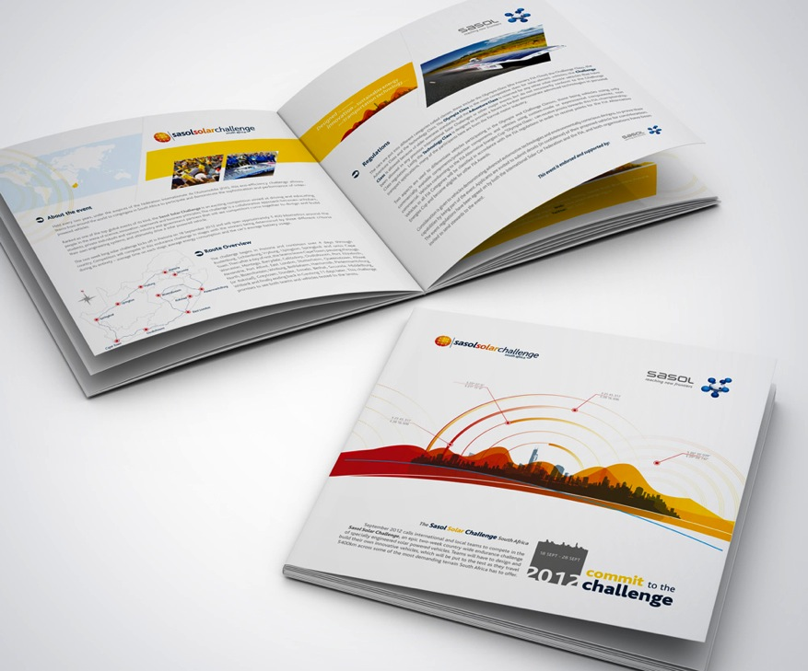

Appendix 1.2

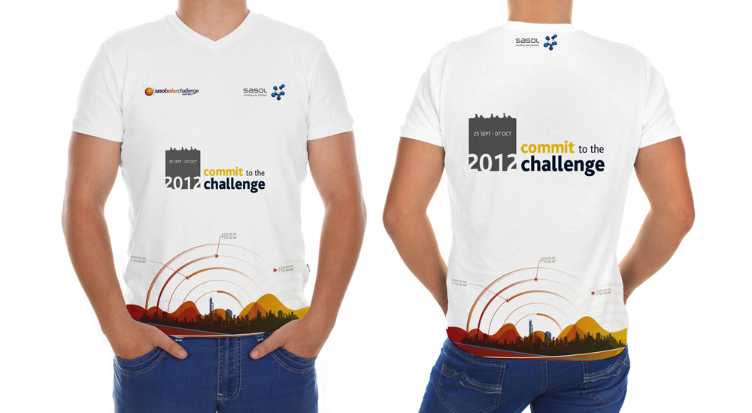

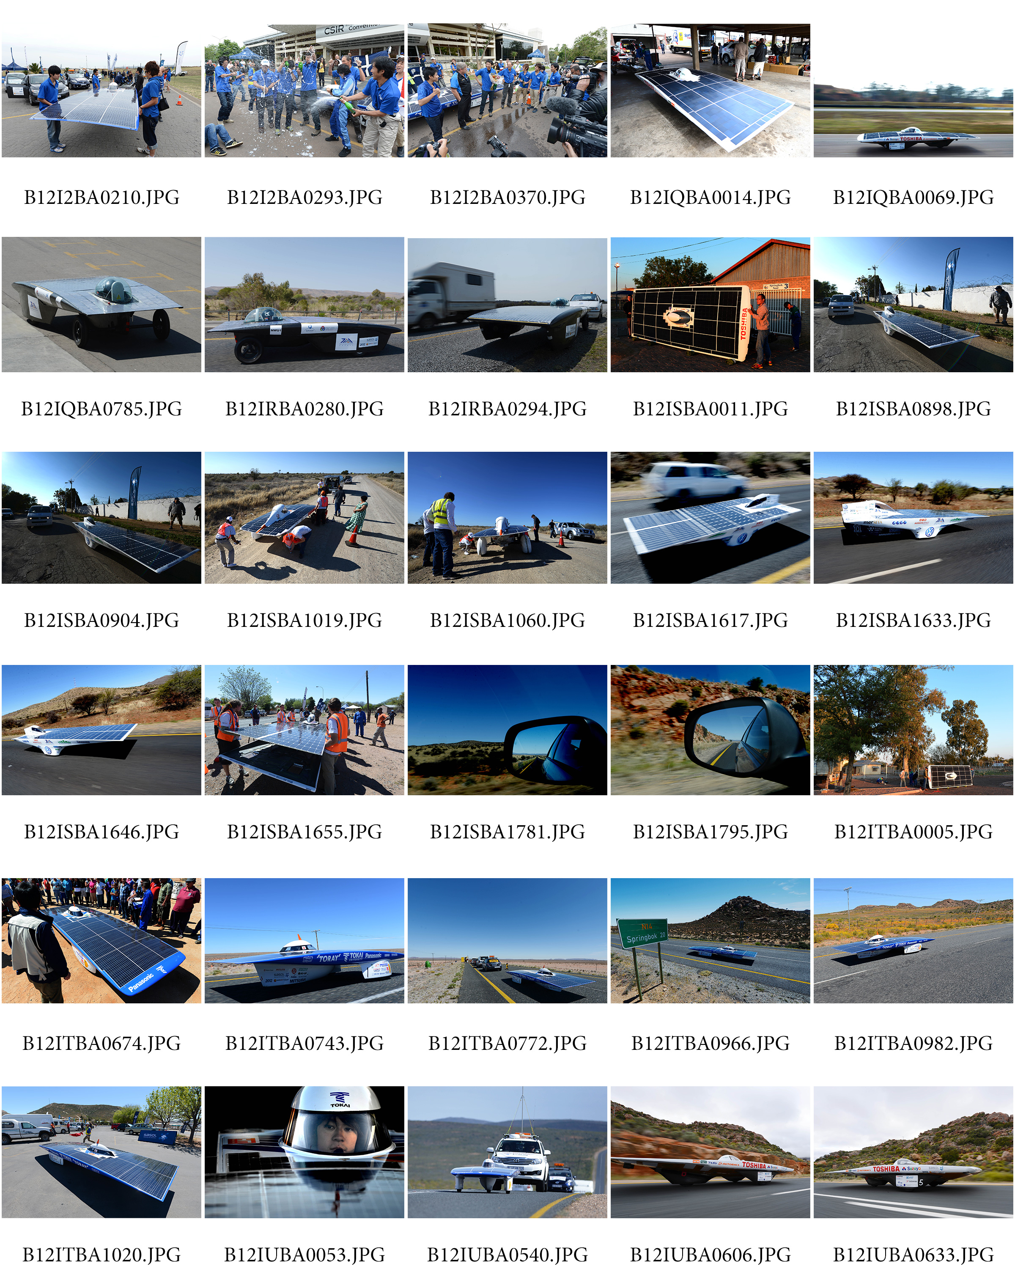
Appendix 1.3


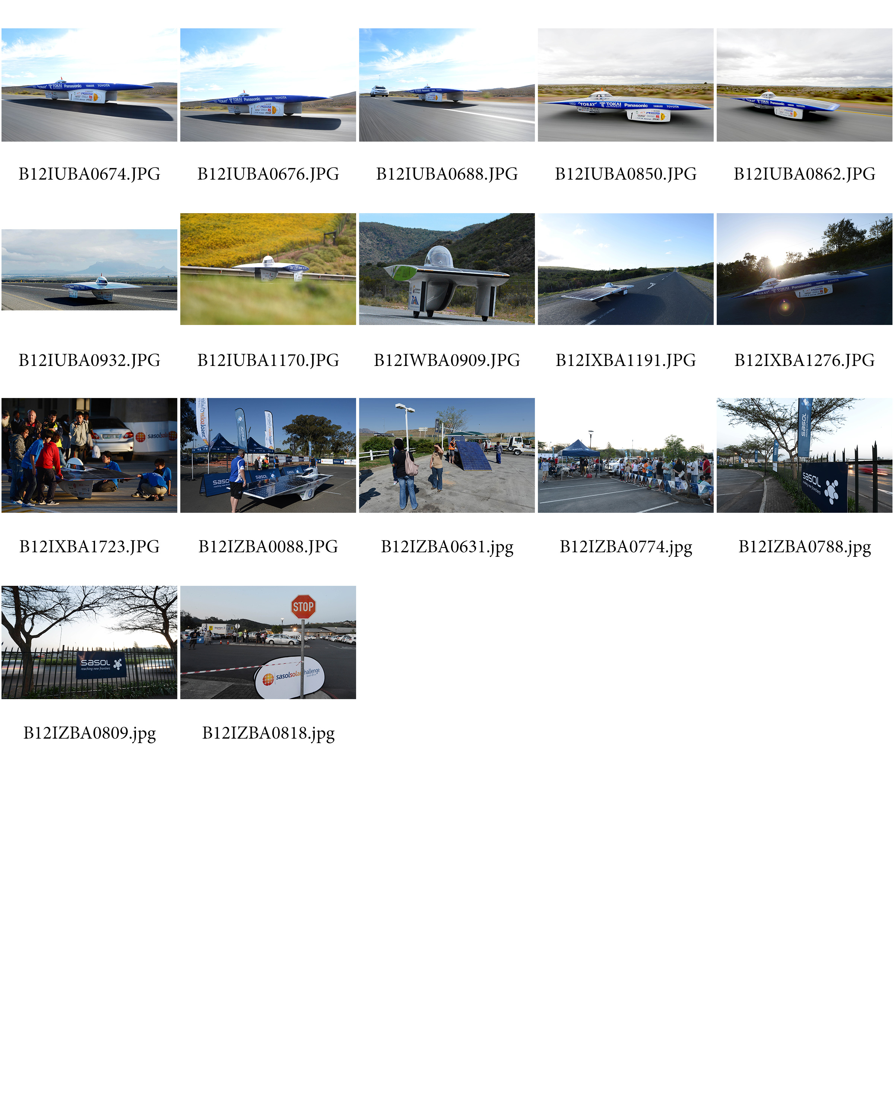

Appendix 1.4
